Аддзел адукацыі Буда-Кашалёўскага райвыканкама
УА “ ДУРАВІЦКАЯ АГУЛЬНААДУКАЦЫЙНАЯ СЯРЭДНЯЯ ШКОЛА”

ЗБОРНІК ЗАДАННЯЎ ПА ФІЗІЦЫ

7 КЛАС

Качкін Сергей Аляксандравіч, настаўнік фізікі

Качкіна Ірына Эдуардаўна,
настаўнік фізікі

2011г
Механічны рух
І узровень (1-2 балы)
- Па якой формуле вылічваецца скорасць цела: Ư=S/t, Ư=t/S, S= Ư·t, t=S/ Ư, t= Ư/S. Ахарактарызуйце велічыні ў формуле.
- Па якой формуле вылічваецца шлях: Ư=S/t, Ư=t/S, S= Ư·t, t=S/ Ư, t= Ư/S. Ахарактарызуйце велічыні ў формуле.
- Па якой формуле вылічваецца час: Ư=S/t, Ư=t/S, S= Ư·t, t=S/ Ư, t= Ư/S. Ахарактарызуйце велічыні ў формуле.

ІІ узровень (3-4 балы)
- Прамалінейнымі ці крывалінейнымі з’яўляюцца рухі: крэйды, што пішуць на дошцы; мяча пры гульні ў валейбол; кропель дажджу ў бязветранае надвор’е; іголкі швейнай машыны; кабіны ліфта?
- Хлопчык едзе ў ліфце. Адносна якіх цел ён рухаецца? Адносна якіх знаходзіцца ў стане спакою?
- З якой скорасцю рухаецца аўтамабіль, калі 5с ён праходзіць адлегласць 100м.
- З якой скорасцю рухаецца аўтамабіль, калі 12с ён праходзіць адлегласць 240м.
- Цела рухаецца са скорасцю 15м/с. Якую адлегласць яно пройдзе за 25 с.
- За які час цела пройдзе адлегласць 860м, калі яно рухаецца са скорасцю 25м/с.
- Трамвай рухаецца са скорасцю 36км/г. Выразіце гэту скорасць у (м/с).
- Перавядзіце у м/с: 120м/мін, 45км/г, 25мм/мін, 2,2км/с, 230м/мін, 76км/г, 18мм/мін, 1,3км/с.
- Скорасць зайца роўна 15м/с, а скорасць дэльфіна 72 км/г. Хто з іх мае большую скорасць?
- Вядома, што першая, другая і трэццяя касмічныя скорасці адпаведна роўны 7,9км/с, 11,2км/с і 16,7км/с. Выразіце гэтыя скорасці ў (м/с) і ў (км/г)
- Ад пункта А да пункта В шлях, роўны 2700км, рэактыўны самалёт праляцеў за 1г. Зваротны шлях ён ляцеў са скорасцю 715м/с. У якім напрамку скорасць самалёта была большай?
- За 5г 30 мін веласіпедыст прарабіў шлях 99 км. З якой сярэдняй скорасцю рухаўся веласіпедыст?
- Вылічыце сярэднюю скорасць лыжніка, які прайшоў шлях 20км за 3г.На працягу 4 мін цягнік рухаўся раўнамерна са скорасцю 80 км/г. Які шлях прайшоў цягнік за гэты час?
- За які час плот, што плыве па цячэнню ракі, пройдзе 15км, калі скорасць цячэння 1,8км/г.
- Скорасць росту грыба ў цёплых краінах роўна 4мм/мін. На колькі вырас бы грыб, калі б ён рос з такой скорасцю 5г?

ІІІ узровень (5-6 балаў)
- Каб вадалаз не захварэў кесоннай хваробай, ён павінен з вялікіх глыбінь падымацца павольна. Пад’ём з глыбіні 18м да 6м вадалаз выконвае за 4мін, а з 6м да паверхні – за 18 мін. Вызначце:
а) сярэднюю скорасць на ўсім шляху пад’ёму; б) сярэднюю скорасць на асобных участках.
- Аўтамабіль рухаецца раўнамерна са скорасцю 69км/г на працягу 2,3мін. Які шлях прайшоў ён за гэты час? Запішыце ўраўненне руху і пабудуйце графік руху.
- У падрыўной тэхніцы ўжываюць бікфордаў шнур, які згарае з невялікай скорасцю. Якой даўжыні трэба ўзяць шнур, каб паспець адбегчы на адлегласць 300м, пасля таго як яго запаляць? Скорасць бегу роўна 5м/с, а полымя па шнуры распаўсюджваецца са скорасцю 0,8м/с.
- Трактар за першыя 5мін праехаў 600м. Які шлях ён пройдзе за 0,5г, калі будзе рухацца з той жа скорасцю? Запішыце ўраўненне руху і пабудуйце графік руху.
- Вагон, рухаючыся з пакату стартавальнай горкі, праходзіць 120м за 10с. Скаціўшыся з горкі і працягваючы рухацца, ён праходзіць да поўнага спынення яшчэ 360м за 1,5мін. Вызначце сярэднюю скорасць вагона за ўвесь час руху.
- Падымаючыся на гару, лыжнік праходзіць ўлях роўны 3км, з сярэдняй скорасцю 5,4км/г. Спускаючыся з гары са скорасцю 36км/г, ён праходзіць 1км шляху. Вызначце сярэднюю скорасць лыжніка на ўсім ўляху.
- Веласіпедыст праехаў за першыя 40мін 12км, а затым яшчэ 20мін ехаў са скорасцю 30км/г. Які шлях праехаў веласіпедыст і з якой сярэдняй скорасцю.

IV узровень (7-8 балаў)
- Аўтамабіль прайшоў адлегласць 600км з сярэдняй скорасцю 50км/г. Дзве гадзіны ён рухаўся са скорасцю 80км/г. З якой скорасцю ён рухаўся на астатнім участку шляху?
- Два веласіпедысты рухаюцца насустрач адзін аднаму са скарасцямі 13км/г і 12км/г і знаходзяцца ў дадзены момант на адлегласці 50 км друг ад друга. Якая адлегласць будзе паміж імі праз 1,2г.
- Аўтамабіль, які рухаецца са скорасцю 60км/г, даганяе другі аўтамабіль, скорасць якога 40км/г. Адлегласць паміж аўтамабілямі ў дадзены момант часу 80км. Вызначце адлегласць паміж аўтамабілямі праз 5г.
- Разгледзьце спрошчаны графік змянення скорасці чалавека, які дабіраецца на працу спачатку пехатой, а затым на аўтобусе. Як рухаецца чалавек на працягу першых дзесяці секунд; наступных дзесяці секунд; на працягу апошніх дзесяці секунд? Які шлях пройдзены за кожныя з гэтых прамежкаў часу? Якая сярэдняя скорасць руху?
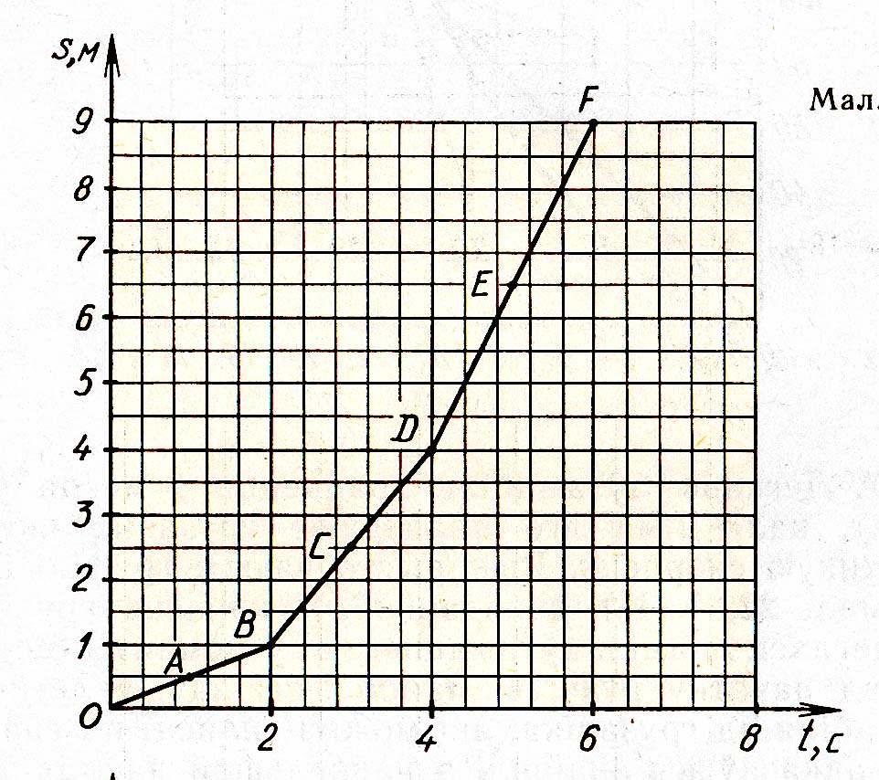
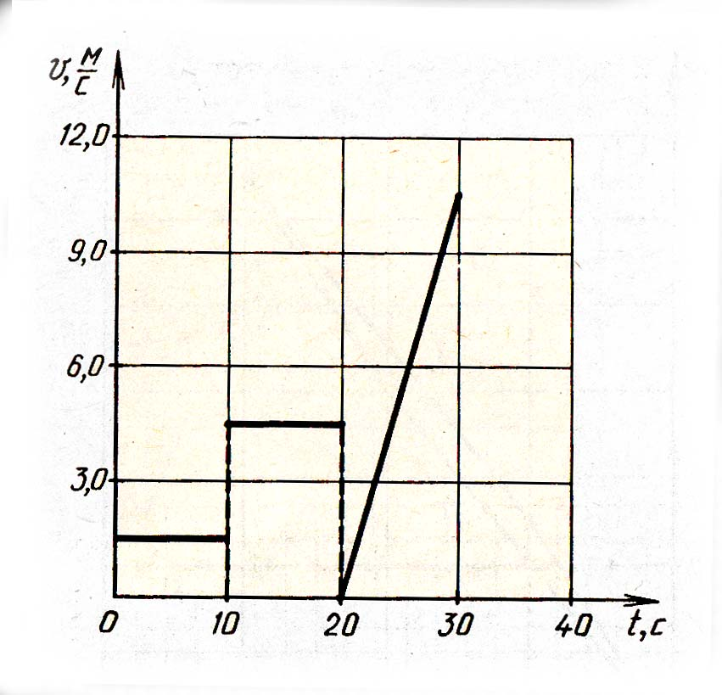
Па графіку руху цела, дадзенаму на малюнку, знайдзіце: а) скорасць на участках ОВ, ВD, DF; б) як змянялася скорасць цела за роўныя прамежкі часу (манатонна ці скачкамі); у якія моманты часу гэта адбывалася; в) якая сярэдняя скорасць цела за першыя дзве секунды руху; за ўвесь час руху.

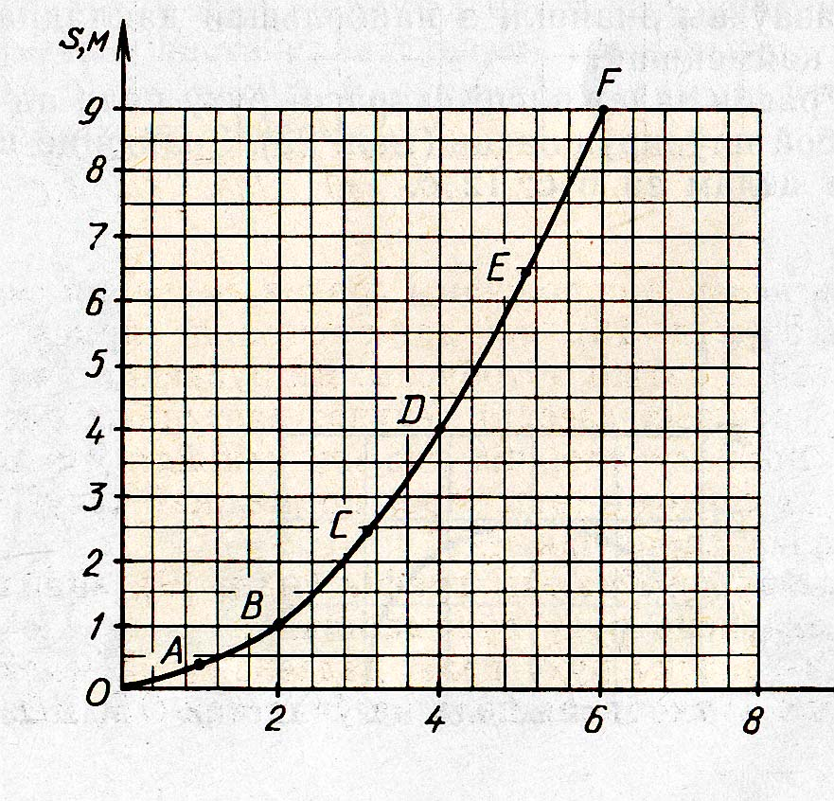
- Параўнайце графік, паказаны на папярэднім малюнку, з графікам гэтай задачы. Што агульнае і рознае ў паказаных рухаў? Да якога з гэтых графікаў бліжэй рэальны рух: а) поезда, што кранаецца з месца; б) цела, што падае?

V узровень (9-10 балаў)

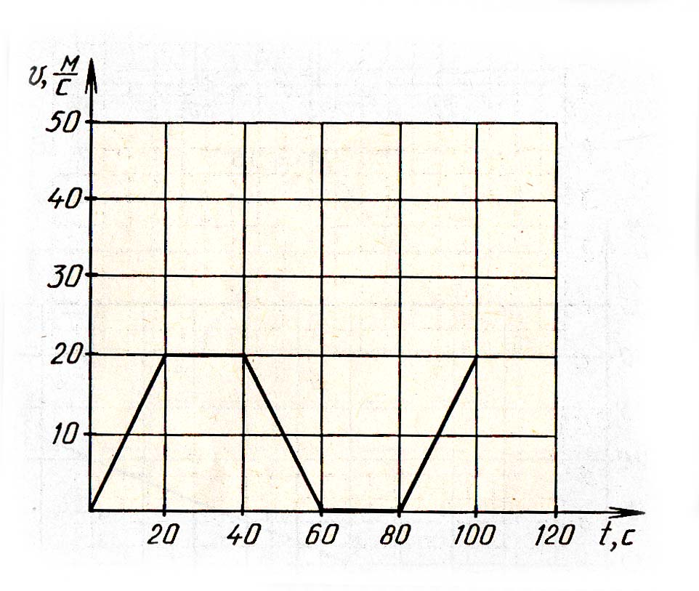
- Выкарыстоўваючы графік, знайдзіце сярэднюю скорасць руху аўтамабіля

- Даўжыня платформы жалезнадарожнай станцыі 60м. Таварны цягнік, які рухаецца са скорасцю 45км/г, праходзіць платформу за 16с. Вызначце даўжыню цягніка.
- Праз трубу праходзіць 200м3 вады за гадзіну са скорасцю 0,4м/с. Вызначце плошчу папярочнага сячэння трубы.
- Адлегласць 90км поезд прайшоў са скорасцю 72км/г. З якой скорасцью ён павінен прайсці другі участак працягласцю 45км, каб сярэдняя скорасць на ўсёй дыстанцыі склала 64,8км/г?
- За 1г палівання агарода праз шланг з плошчай папярочнага сячэння 0,5см2 выцекла 720л вады. З якой скорасцю вылятаў струмень са шланга?
- Па Вілейска-Мінскай воднай сістэме ў Мінск паступае да 300000м3 вады ў суткі. Якая максімальная скорасць вады ў сістэме ў тым месцы, дзе сячэнне патоку складае 4м2?

Сілы
І узровень (1-2 балы)
- Па якой формуле вылічваецц сіла цяжару: Fц=m·g, P=m·g, P=m+g, Ахарактарызуйце велічыні ў формуле.
- Па якой формуле вылічваецц вага цела: Fц=m·g, P=m·g, P=m+g, Ахарактарызуйце велічыні ў формуле.

ІІ узровень (3-4 балы)
- Вызначце вагу спартыўнага ядра, калі яго маса 7,26кг.
- Сіла цяжару, якая дзейнічае на цела роўна 62Н. Вызначце масу цела.
- Вызначце вагу мапеда “Верхавіна – 5”, калі яго маса 50кг.
- Мапед “Рыга-16” важыць 490Н. Якая яго маса?
- Дзве сілы 8Н і 24Н дзейнічаюць у процілеглыя бакі. Вызначце раўнадзеючую гэтых сіл.
- Дзве сілы 13Н і 9Н дзейнічаюць у адным напрамку. Вызначце раўнадзеючую гэтых сіл.
- Дзве сілы 6Н і 15Н дзейнічаюць у процілеглыя бакі. Вызначце раўнадзеючую гэтых сіл.
- Дзве сілы 25Н і 26Н дзейнічаюць у адным напрамку. Вызначце раўнадзеючую гэтых сіл.

ІІІ узровень (5-6 балаў)
- Вядома, што на Месяцы на цела масай 1кг дзейнічае сіла цяжару, роўная 1,62Н. Вызначце, чаму роўнана паверхні Месяца вага чалавека, маса якога 75кг.
- На аўтамабіль, які рухаецца, у гарызантальным напрамку дзейнічаюць сіла цягі рухавіка 1,25кН, сіла трэння 600Н і сіла супраціўлення паветра 450Н. Чаму роўна раўнадзеючая гэтых сіл? Пакажыце яе графічна.
- Колькі важыць газа аб’ёмам 18,75л?
- Жалезная балванка мае вагу 3,5кН. Які аб’ём балванкі?
- Маса касманаўта са скафандрам 80кг. Пакажыце графічна вагу гэтага касманаўта на Зямлі і на Месяцы. (маштаб: 1см – 100Н)
- Якая вага бітона ёмістасцю 30л, напоўненага малаком, калі маса пустога бітона 5,1кг?

- Пры вертыкальным старце ракеты сіла, якая развіваецца яе рухавікамі, большая за вагу ракеты ў 3 разы. Пакажыце графічна гэту сілу, калі маса ракеты 45т. (маштаб: 1см – 150 кН).

- Вызначце вагу дубовага бруска памерамі 150х500х150мм.
- Пад дзеяннем сілы 320Н спружына амартызатара сціснулася на 9мм. На колькі сціснецца спружына пры нагрузцы 1,06кН?
- Сіла цягі ракеты, якая стартуе вертыкальна ўверх, роўна 300кН, а сіла цяжару ракеты 100кН. Вызначце раўнадзеючую сілу і пакажыце яе графічна.
- У якім выпадку раўнадзеючая трох сіл, якія дзейнічаюць на адной прамой, 12Н. 8Н і 4Н будзе роўна нулю? Пакажыце графічна сілы, якія дзейнічаюць.
- Што пакажа дынамометр, дадзены на малюнку? Якую сілу вымярае дынамометр?

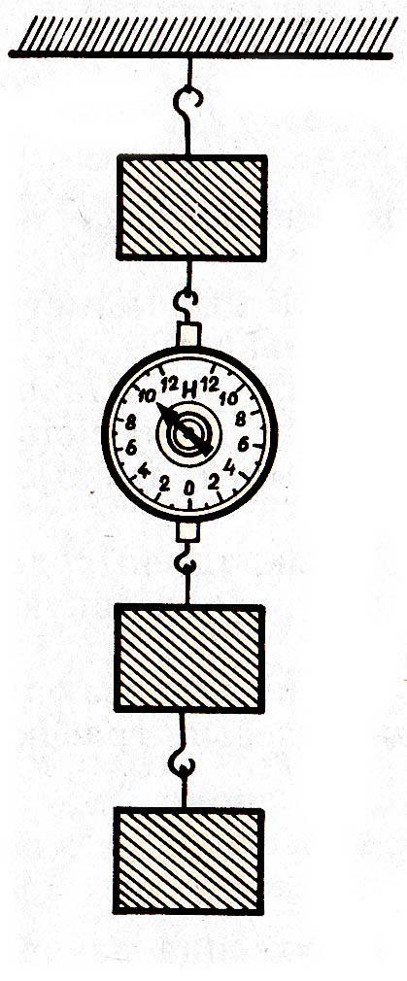
- Ці могуць сілы 5Н і 7Н, прыкладзеныя да аднаго цела ўздоўж адной прамой, даць раўнадзейную, роўную 1Н; 2Н; 5Н; 12Н; 15Н?
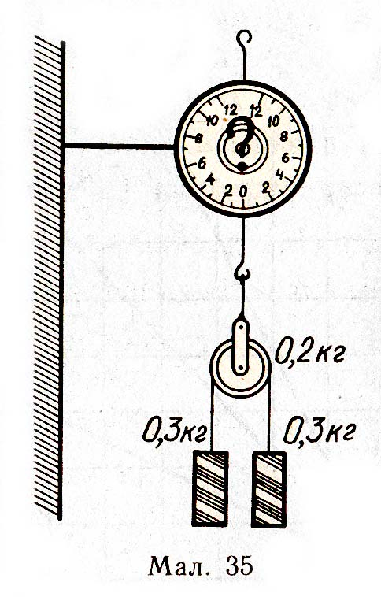
- Чаму роўна маса адной гіры, калі гіры ўсе аднолькавыя?

IV узровень (7-8 балаў)
- Вага вядра з мёдам 150Н. Вызначце шчыльнасць мёду, калі маса вядра 1кг, а ёмістасць вядра 10л.
- Пры раўнавазе рычажных вагаў, вага якіх роўна 0,015кН, на левай шалі знаходзіцца груз, а на правай – гіра масай 2кг. Якая агульная вага грузу, гіры і вагаў?
- Маторная лодка масай 100кг павялічыла скорасць за 1с на 2м/с. Чаму роўна сіла цягі, што разганяе лодку? Сілу супраціўлення не ўлічваць. На колькі павялічылася б скорасць лодкі
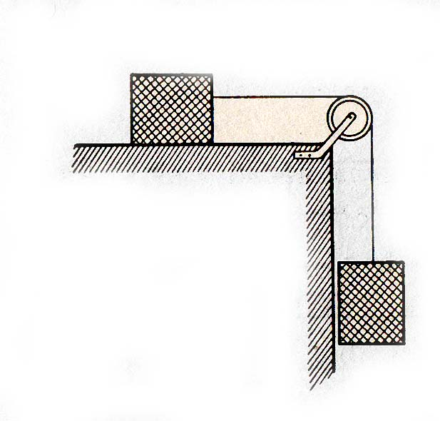
- Сістэма грузаў знаходзіцца ў раўнавазе. Пакажыце ўсе сілы, якія дзейнічаюць на кожны з грузаў. Якія з іх з’яўляюцца скампенсаванымі.
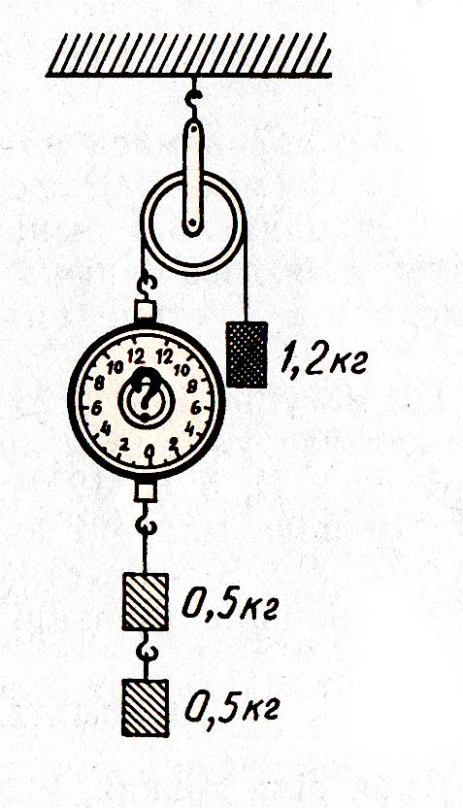
- Якія паказанні дынамометра? Пакажыце сілы, якія дзейнічаюць на кожны груз, калі сістэма знаходзіцца ў стане спакою. Якая маса дынамометра?

V узровень (9-10 балаў)

- Буры пелікан масай 10кг, ныраючы за рыбай, складвае свае крылы і з некаторай вышыні падае ў ваду. На колькі павялічыцца скорасць пелікана, калі час яго падзення 2с, а сіла супраціўлення руху роўна палове сілы цяжару пелікана?
- Ведаючы, што медны дрот з папярочным сячэннем 1мм² можа вытрымаць груз масай не больш за 40кг, разлічыце, пры якой даўжыні гэты дрот будзе разрывацца ад уласнага цяжару.
- Свінцовы шарык пры падвешванні можа парваць стальны дрот не таўсцейшы за 1мм. Якой таўшчыні дрот можа парваць шар у чатыры разы большай масы? У чатыры разы большага радыуса?
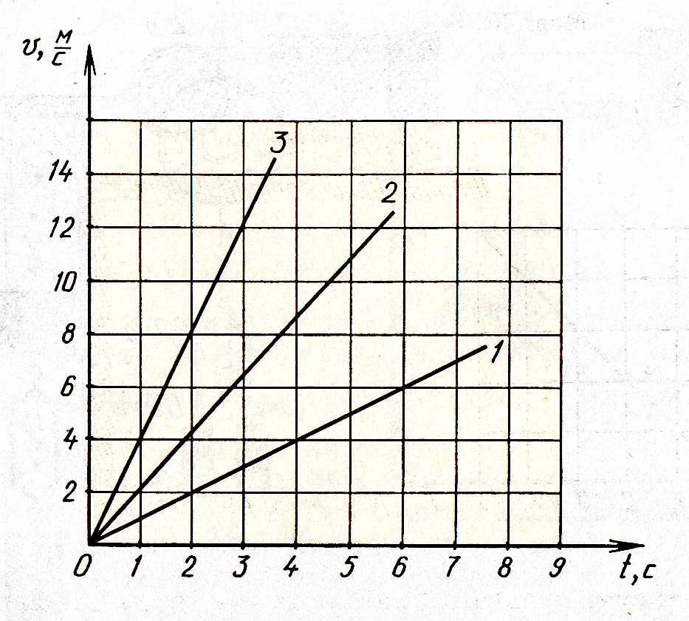
- Да цела масай 1кг пачаргова прыкладваюць сілы F1, F2, F3. Выкарыстоўваючы прыведзеныя графікі, знайдзіце значэнні гэтых сіл.

Работа і энергія. Простыя механізмы
І узровень
Работа і магутнасць
- Па якой формуле вылічваецца механічная работа? Ахарактарызуйце велічыні ў формуле. A=F/S, A=FS, A=S/F, P=A/t, P=t/A, P=At.
- Па якой формуле вылічваецца магутнасць? Ахарактарызуйце велічыні ў формуле. A=F/S, A=FS, A=S/F, P=A/t, P=t/A, P=At.
- Якая адзінка вымярэння механічнай работы? м, Н, Дж, Вт, с, кг.
- Якая адзінка вымярэння сілы? м, Н, Дж, Вт, с, кг
- Якая адзінка вымярэння магутнасці? м, Н, Дж, Вт, с, кг
Механічная энергія
- Па якой формуле вылічваецца кінетычная энергія цела? Ахаракарызуйце велічыні ў формуле. E=Ư²/2m, E=mƯ²/2, E= Ư²m/2, E=mgh, E=m/gh,
- Па якой формуле вылічваецца патэнцыяльная энергія энергія цела? Ахаракарызуйце велічыні ў формуле. E=Ư²/2m, E=mƯ²/2, E= Ư²m/2, E=mgh, E=m/gh,
- Якая адзінка вымярэння кінетычнай энергіі? м, Н, Дж, Вт, с, кг.
- Якая адзінка вымярэння патэнцыяльнай энергіі? м, Н, Дж, Вт, с, кг.
Простыя механізмы
- Якая формула адпавядае ўмове раўнавагі рычага? Ахарактарызуйце велічыні ў формуле. A=F/S, A=FS, P=A/t, P=t/A, P=At, E=mƯ²/2, E=mgh, E=m/gh, F₂/F₁=l₂l₁, F₁/F₂=l₂/l_{1,} F₁/F₂=l₁/l₂.
- Якая адзінка вымярэння пляча сілы? м, Н, Дж, Вт, с, кг.
ІІ узровень
Работа і магутнасць
- Якую работу выконвае сіла 25Н пры перамяшчэнні цела на адлегласць 33м?
- Пры перамяшчэнні цела на адлегласць 12м была выканана работа 150Н. Вызначце сілу.
- На якую адлегласць неабходна перамясціць цела, каб сілай 23Н была выканана работа 500Дж?
- Якую работу выконвае механізм магутнасцю 0,25кВт за 2мін?
- Работа рухавіка аўтамабіля, які прайшоў з нязменнай скорасцю шлях 2км, роўна 50кДж. Вызначце сілу трэння.
- За які час механізм магутнасцю 0,5кВт выканае работу 300Дж?
- Адзін з першых трактароў, пабудаваных у нашай краіне, “Фардзон-Пуцілаўскі” пры скорасці 4,6км/г развіваў сілу цягі на круку 600Н. Вызначце магутнасць трактара на круку.
- Вызначце магутнасць механізма, які за 4мін выконвае работу 0,9кДж.
- Пры руху на веласіпедзе па гарызантальнай дарозе са скорасцю 9км/г развіваецца магутнасць 30Вт; а пры скорасці 18км/г –– 120Вт. Знайдзіце рухаючую сілу ў першым і другім выпадках.
Механічная энергія
- Якую кінетычную энергію меў першы ў свеце штучны спадарожнік Зямлі (04.01.1957г., СССР) масай 84кг? Скорасць першага ШСЗ прыміце роўнай 7,8км/г.
- Вызначце патэнцыяльную энергію цела масай 270г на вышыні 95см.
- Вызначце кінетычную энергію цела масай 960г, якое рухаецца 20м/с.
- На якой вышыні цела масай 456г будзе мець патэнцыяльную энергію 3,1Дж?
- Цела якой масы на вышыні 89см мае патэнцыяльную энергію 16Дж?
- Вызначце патэнцыяльную энергію цела масай 652г на вышыні 85см.
- Вызначце кінетычную энергію цела масай 960г, якое рухаецца 56км/г.
- На якой вышыні цела масай 632г будзе мець патэнцыяльную энергію 2,3Дж?
Простыя механізмы
- Даўжыня меншага пляча рычага 5см, большага 30см. На меншае плячо дзейнічае сіла 12Н. Якую сілу трэба прыкласці да большага пляча, каб ураўнаважыць рычаг? (Зрабіце малюнак. Вагу рычага не ўлічваць)
- Плячо сілы 5Н роўна 25см. Вызначце момант сілы.
- Сіла 8Н стварае момант сілы 40Н·м. Вызначце плячо сілы.
- Пры дапамозе кусачкаў перакусваюць цвік. Адлегласць ад восі вярчэння кусачак да цвіка 2см, а да пункта прыкладання сілы рукі 16см. Рука сціскае кусачкі з сілай 200Н. Вызначце сілу, якая дзейнічае на цвік.
- На канцах бзважкага рычага дзейнічаюць сілы 40Н і 240Н. Адлегласць ад пункта апоры да меншай сілы роўна 6см. Вызначце даўжыню рычага, калі рычаг знаходзіцца ў раўнавазе.
- Якую сілу неабходна прыкласці для пад’ёму пры дапамозе рухомага блоку грузу вагой 600Н?
- Вызначце ККДз простага механізма, калі карысная работа роўна 0,6кДж, а поўная – 0,86кДж.

ІІІ узровень
Работа і магутнасць
- Якая карысная магутнасць рухавіка такарнага станка, калі пры сіле рэзання 2кН разец за 1 мін знімае 120 м стружкі?
- Помпа падымае 15л вады на вышыню 4м за 1с. Якую работу выканала помпа за 1г?
- На якую адлегласць трэба перамясціць скрынку вагой 800Н па гарызантальным насціле (сіла трэння 250Н), каб выканаць такую ж работу, як пры падняцці гэтай скрынкі на вышыню 2м?
- Хлопчык цягне раўнамерна саначкі на горку. Скорасць руху саначак 3,6км/г. Сіла цягі, прыкладзеная ўздоўж паверхні горкі, роўна 5Н. Праз 40с саначкі апынуліся на вяршыні горкі. Якая работа была выканана пры пад’ёме?
- Ціск паветра ў цыліндры нагнятальнай помпы 1200кПа. Чаму роўна работа па перамяшчэнню поршня плошчай 400см² на адлегласць 50см?
- Помпа для падачы вапнавага раствору мае прадукцыйнасць 6,0м³/г. Вызначце работу, якую выконвае помпа за 2г пры пад’ёме раствору на вышыню 20м. Шчыльнасць раствору 1600кг/м³.
- Якую сярэднюю магутнасць развівае чалавек, які падымае вядро вагой 120Н са студні глыбінёй 20м за 15с?
- Колькі патрэбна будзе часу, каб спартсмену масай 70кг, які развівае магутнасць 0,7кВт, падняцца па канаце даўжынёй 6м?
- Колькі патрэбна часу для адпампоўвання 10т вады з шахты, калі карысная магутнасць помпы 1,5кВт? Вышыня пад’ёму вады 20м.
- Атамны ледакол “Ленін”, які развівае сярэднюю магутнасць 32400кВт, які прайшоў у льдах 20км за 5с. Вызначце сярэднюю сілу супраціўлення руху ледакола.
- На якую вышыню падымае лябёдка за 40с груз масай 3т, калі яе карысная магутнасць роўна 1,5кВт?
- Кузнец у час коўкі, развіваючы магутнасць 0,14кВт, робіць 70 удараў за 1 мін. Вызначце работу, выкананую за 1 удар.
- З дапамогай секундамера вызначце магутнасць, якую вы развіваеце, калі бяжыце на чацвёрты паверх.
Механічная энергія
- Маса грузавога аўтамабіля ў 4 разы большая за масу легкавога. Параўнайце іх кінетычныя энергіі пры руху па дарозе з максімальна дазволенай скорасцю (для грузавога – 70км/г, для легкавога – 90км/г).
- Дэльфіны вельмі хуткаходныя. За 10с дэльфіны могуць праплысці 150м. Якая маса дэльфіна, што валодае пры такой скорасці кінетычнай энергіяй, роўнай 9кДж?
- У якой суадносіне знаходзяцца энергія паднятага над сталом на вышыню 0,5м бруска і таго ж бруска, які рухаецца па гарызантальнай паверхні стала са скорасцю 12м/с.
- Хлопчык падлічыў, што на некаторым участку шляху патэнцыяльная энергія мяча масай 50г які свабодна падае, змянілася на 2Дж. Якой даўжыні шлях меў на ўвазе хлопчык? Як і на колькі змянілася пры гэтым кінетычная энергія мяча?
- .Як зменіцца кінетычная энергія цела, калі яго скорасць паменшыць у 1,5 раза?
- Як зменіцца кінетычная энергія цела, калі яго скорасць павялічыць у 1,5 раза?
- Як зменіцца кінетычная энергія цела, калі яго масу павялічыць у 2,3 раза?
- Як зменіцца патэнцыяльная энергія цела, калі яго масу павялічыць у 2,8 раза?
- Як зменіцца патэнцыяльная энергія цела, калі яго вышыню паменшыць у 1,2 раза?

Простыя механізмы
- Да рычага, які знаходзіцца ў раўнавазе, падвешаны грузы 600г і 2,4кг. Адлегласць ад пункта апоры да груза большай масы 18см. Вызначце адлегласць ад пункта апоры да груза меншай масы.
- Маятнік прыбора для выяўлення зямных ваганняў уяўляе сабой рычаг з грузам Р=200Н. Чаму роўна сіла, якая дзейнічае на спружыну ў пункце А, калі АО=8см, АВ=12см?
- Чаму роўны сілы F₁ і F₂, калі рычаг знаходзіцца ў раўнавазе. О – пункт апоры.
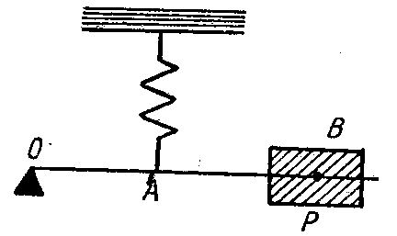
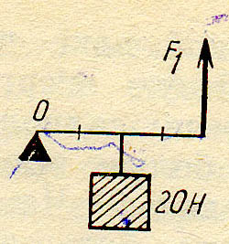
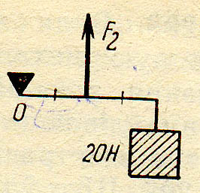
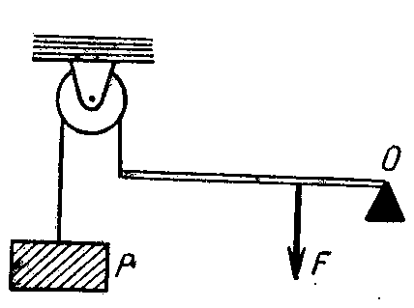
- Чаму роўна сіла F, якая ўраўнаважвае груз Р, маса якога 8кг? О – пункт апоры.

- Груз якой масы можна падняць з дапамогай рухомага блока, маса якога 1,2кг, прыкладваючы да свабоднага канца выроўкі намаганне 180Н, калі не ўлічваць пры гэтым трэнне?
- Якую сілу неабходна прыкласці для пад’ёму мармуровай пліты памерамі 250х125х30см пры дапамозе рухомага блока? Шчыльнасць мармуру 2,7г/см³.
- Якую сілу трэба прыкласці да троса А, каб трос В быў нацянуты з сілай 4кН?
- Якую сілу трэба прыкласці да троса А, каб трос В быў нацянуты з сілай 10кН?
- З якой сілай нацянуты трос А, калі маса грузу 100кг?
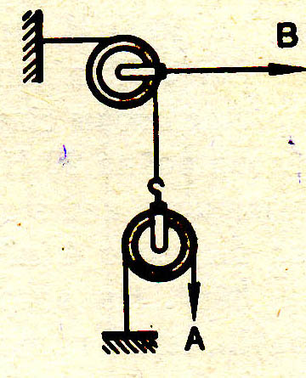
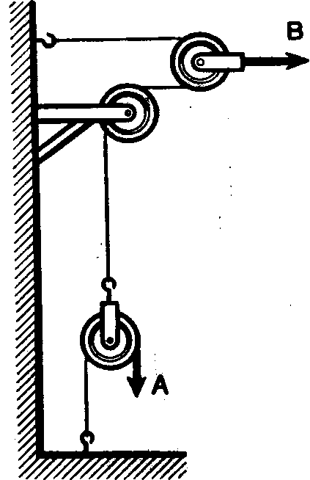
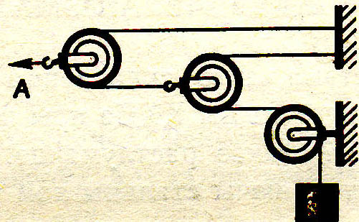
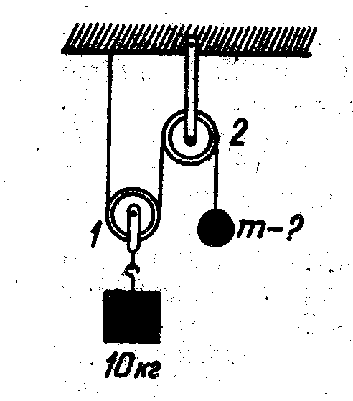
- Якой павінна быць маса груза, каб сістэма была ў раўнавазе? Масу блока, вяроўкі, а таксама сілу трэння можна не ўлічваць.
IV узровень
Работа і магутнасць
- Пры пад’ёме ў вагон мяшка з крупамі была выканана работа 615Дж. Якая маса круп, калі маса пустога мяшка 1кг, а вышыня пад’ёму 1,5м?
- Ліфт галаўнога корпуса Маскоўскага дзяржаўнага ўніверсітэта падымае на верхні паверх адначасова 22 чалавекі. Матор ліфта выконвае работу 2380кДж. Лічачы масу аднаго чалавека роўнай 60кг, вызначце, на якой вышыні знаходзіцца верхні паверх гэтага будынка МДУ.
- Якую работу па пад’ёму грунту выконвае бурыльная ўстаноўка пры капанні калодзежа глыбінёй 8,0м, калі дыяметр бура 0,5м, а сярэдняя шчыльнасць грунту 2000кг/м³?
- Помпа, рухавік якой развівае магутнасць 25кВт, падымае 100м³ нафты на вышыню 6м за 8мін. Знайдзіце ККДз устаноўкі.
- Вадазаліўная плаціна Волжскай ГЭС у час паводкі прапускае кожную секунду аб’ём вады, роўны 45000м³.Ведаючы, што вышыня плаціны 25м, вызначце магутнасць вадзянога патоку.
- Шагаючы экскаватар выкідвае за адзін прыём 14м³ грунту, падымаючы яго на 20м. Вага каўша без грунту 20кН. Вызначце работу, выкананую экскаватарам за 5 пад’ёмаў. Шчыльнасць грунту 1,5г/см³.
- Колькі часу павінна працаваць помпа магутнасцю 50кВт, каб з шахты глыбінёй 150м адкачаць 300м³ вады. ККДз помпы 85%.
- Якую мінімальную магутнасць мае устаноўка, якая падае з пастаяннай скорасцю ваду масай 200т за гадзіну на вышыню 20м?Магутнасць гідраэлектрастанцыі 73,5кВт. Чаму роўны расход вады за 1с, калі ККДз станцыі 75% і плаціна падымае ўзровень вады на вышыню 10м?
- Для адкачкі нафты са скважыны глыбінёй 500м паставілі помпу магутнасцю 10кВт з ККДз 80%. Якая маса нафты падымаецца на паверхню за 5г работы помпы?
- Расход вады вадапада вышынёй 30м роўны 300м³/с. Якой магутнасці гідраэлектрастанцыю можна пабудаваць на гэтым вадападзе, лічачы ККДз ГЭС 75%?
Механічная энергія
- Як зменіцца патэнцыяльная энергія цела, калі масу цела павялічыць у 4 разы, а вышыню паменшыць у 3 разы?
- Як зменіцца патэнцыяльная энергія цела, калі масу цела паменшыць у 5 разоў, а вышыню павялічыць у 2 разы?
- Як зменіцца кінетычная энергія цела, калі масу цела паменшыць у 2 разы, а скорасць павялічыць у 3 разы?
- Як зменіцца кінетычная энергія цела, калі масу цела павялічыць у 4 разы, а скорасць паменшыць у 3 разы?
- Цела масай 600г падае з вышыні 15м. Якая скорасць цела ў момант удару аб зямлю? Страты энергіі адсутнічаюць.
- У якой суадносіне знаходзяцца патэнцыяльныя энергіі гранітнай і бетоннай пліт аднолькавага аб’ёму? Вышыня пад’ёму гранітнай пліты ў 1,6разы большая чым бетоннай.
Простыя механізмы
- Вызначце ККДз рычага, з дапамогай якога груз масай 80кг быў падняты на вышыню 90см. Пры гэтым доўгае плячо рычага, да якога была прыкладзена сіла 500Н, апусцілася на 180см.
- .Груз, маса якога 1,2кг, вучань раўнамерна перамясціў да вяршыні нахіленай плоскасцідаўжынёй 80см і вышынёй 20см. Пры гэтым перамяшчэнні сіла, накіраваная паралельна даўжыні нахіленай плоскаці, была роўна 5,4Н. Які вынік павінен атрымаць вучань пры вылічэнні ККДз устаноўкі?
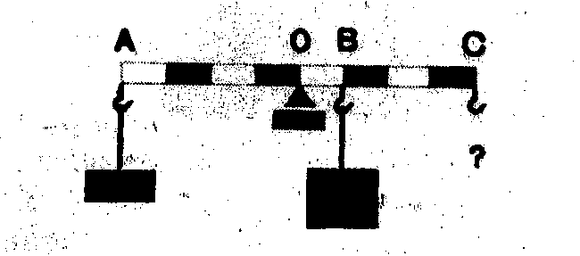
- На рысунку паказаны аднародны стрыжань, вось вярчэння якога знаходзіцца ў пункце О. На ім у пунктах А і В падвешаны грузы масай 200г і 400г адпаведна. Якой масы груз павінен быць падвешаны ў пункце С, каб стрыжань знаходзіўся ў раўнавазе?
- Якую сілу неабходна прыкласці для перамяшчэння грузу масай 15кг па нахіленай плоскасці даўжынёй 180см на вышыню 30см, калі ККДз плоскасці роўна 62,5%.
- На якую вышыню можна падняць груз масай 40кг з дапамогай пад’ёмніка магутнасцю 400Вт за 10с пры ККДз, роўным 80%.
- На якую вышыню з дапамогай рухомага блока масай 5кг быў падняты груз масай 100кг, калі пры гэтым была выканана работа 210Дж? Які ККДз блока? Супраціўленне не улічваць.
V узровень
Работа і магутнасць
- Ястраб, убачыўшы на зямлі кураня, “каменем” падае ўніз. Якая маса ястраба, калі пры падзенні з вышыні 50м раўнадзейнай сілай была выканана работа 250Дж? Сіла супраціўлення руху складае 25% ад сілы цяжару ястраба.
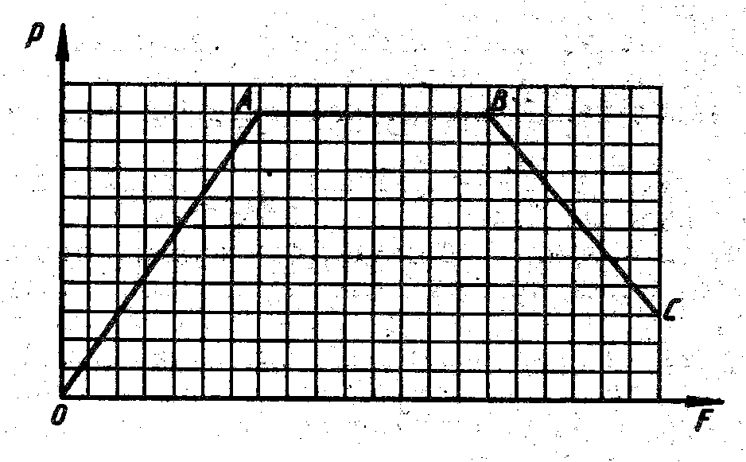
(670г)
- Залежнасць магутнасці ад сілы цягі рухавіка аўтамабіля дадзена на графіку. Што можна сказаць аб змяненні скорасці руху аўтамабіля на ўчастках ОА, АВ, ВС?

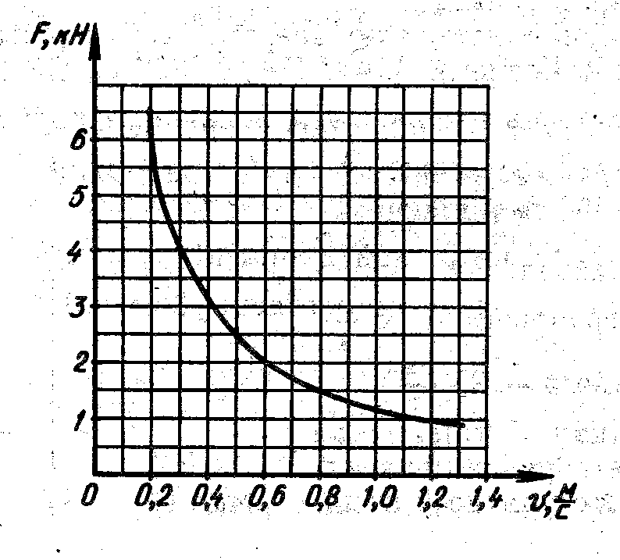
- Як змянялася магутнасць пад’ёмнага прыстасавання, залежнасць сілы нацяжэння троса ад яго скорасці дадзена на графіку.

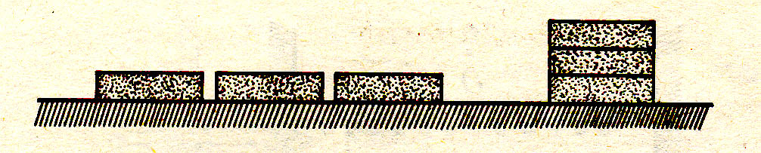
- Тры цагліны, кожная масай 1,5кг і таўшчынёй 6см, ляжаць шырокай плоскасцю на гарызантальным стале. Якую мінімальную работу трэба выканаць, каб пакласці іх адна на адну? (2,7Дж)
Механічная энергія
- Самалёт масай 2т рухаецца ў гарызантальным напрамку са скорасцю 50м/с. Знаходзячыся на вышыні 420м, ён пераходзіць на зніжэнне пры выключаным рухавіку і дасягае дарожкі аэрадрома, маючы скорасць 30м/с. Вызначце работу сілы супраціўлення паветра ў час планіруючага палёту.
- Куля масай 10г пападае ў драўляны брус таўшчынёй 10см, маючы скорасць 400м/с. Пасля вылету з бруса куля мае скорасць 200м/с. Вызначце сілу супраціўлення , якая дзейнічае на кулю ў дошцы.
- Камень масай 100г, кінуты вертыкальна ўніз з вышыні 20м са скорасцю 10м/с, упаў на зямлю са скорасцю 20м/с. Знайдзіце работу па пераадоленню супраціўлення паветра.
- Знайдзіце масу ударнай часткі молата, калі пры падзенні яе з вышыні 1,4м свая пагружаецца ў грунт на глыбіню 10см. Сярэдняя сіла супраціўлення грунта 900кН. Масу сваі не улічваць.
Простыя механізмы
- Вядро з пяском масай 24,5кг падымаюць пры дапамозе нерухомага блока на вышыню 10м, дзейнічаючы на вяроўку сілай 250Н. Вылічыце ККДз устаноўкі.
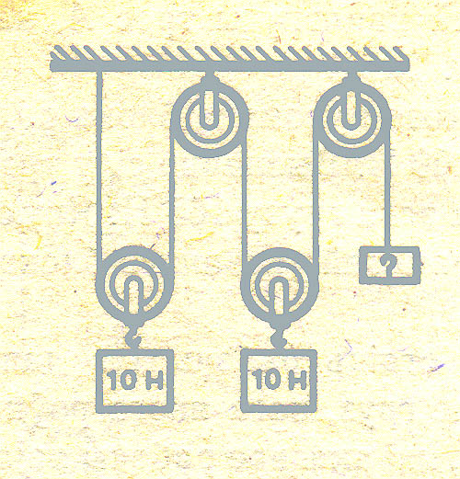
- Скрынку з цвікамі масай 54 кг падымаюць на пяты паверх будуемага дома з дапамогай рухомага блока, дзейнічаючы на трос сілай 360Н. Вылічыце ККДз устаноўкі.
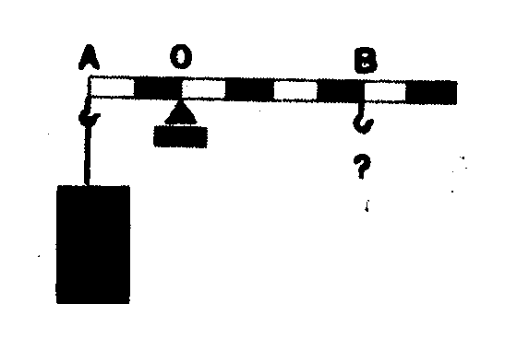
- Да аднароднага стрыжня, які можа вярцецца вакол восі, прымацаваны ў пункце А груз масай 800г. Груз якой масы трэба прымацаваць у пункце В, каб стрыжань быў у раўнавазе, калі маса стрыжня 400г?
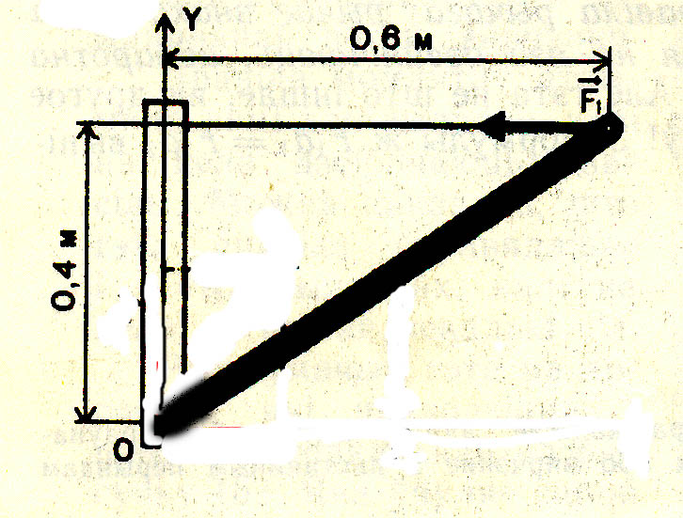
- Аднародны стрыжань масай 2кг прымацаваны сваім ніжнім канцом да шарніра. Стрыжань утрымліваецца ў раўнавазе гарызантальнай адцяжкай, прымацаванай да нерухомай вертыкальнай стойкі. Карыстаючыся лікамі, дадзенымі на рысунку, знайсці сілу нацяжэння адцяжкі.
- Груз якой вагі трэба падвесіць, каб сістэма блокаў знаходзілася ў раўнавазе? (5Н)

Ціск.
І узровень (1-2 балы)
- Па якой формуле вылічваецца плошча: P=S/F, P= ρ·g·h, P=F/S, F=P·S, S=F/P, S=P/F. Ахарактарызуйце велічыні ў формуле.
- Па якой формуле вылічваецца ціск: P=S/F, P= ρ·g·h, P=F/S, F=P·S, S=F/P, S=P/F. Ахарактарызуйце велічыні ў формуле.
- Па якой формуле вылічваецца сіла: P=S/F, P= ρ·g·h, P=F/S, F=P·S, S=F/P, S=P/F. Ахарактарызуйце велічыні ў формуле.

ІІ узровень (3-4 балы)
- Які ціск аказвае сіла 40Н на паверхню плошчай 2м²?
- На паверхню плошчай 1,2м² аказваецца ціск 50Па. Вызначце сілу.
- Які ціск аказвае сіла 25Н на паверхню плошчай 5м²?
- На паверхню якой плошчы неабходна прыкласці сілу 250Н, каб утварыць ціск 500Па?
- Якую найбольшую сілу можа развіць поршань школьнага гідрапрэса плошчай 2600мм², калі дапушчальны ціск 1,5МПа?
- Вядомы выпадак, калі збіральнік губак апусціўся без дыхальнага апарата на глыбіню 39,6м. Які ціск вады на гэтай глыбіні?
- Чаму роўна вышыня вады ў воданапорнай вежы, калі ціск вады ля яе асновы 2,4МПа?
- З якой сіла трэба ціснуць на іголку з плошчай вастрыя 0,006мм², каб стварыць ціск на тканіну 2ГПа?
- Плошча меншага поршня гідраўлічнага прэса 10см². На яго дзейнічае сіла 200Н. Плошча большага поршня 200см². Якая сіла дзейнічае на большы поршань?
- Поршань гідраўлічнага прэса плошчай 180см² дзейнічае сіла 18кН. На малы поршань дзейнічае сіла 400Н. Вызначце плошчу меншага поршня.
- Вызначце сілу Архімеда, што дзейнічае на дзяўчынку, якая нырнула пад ваду. Аб’ем дзяўчынкі 0,040м³.
ІІІ узровень (5-6 балаў)
- Вызначце ціск задніх колаў аўтамабіля “Масквіч” на грунт, калі на яго заднюю вось дзейнічае сіла ціску 6кН, а плошча адбітка адной шыны 110см².
- Вызначце ціск на глебу трактара, сіла цяжару якога 100кН, а памеры гусеніцы, якая датыкаецца да зямлі, 50х240см.
- Задняя вось аўтамабіля МАЗ вытрымлівае нагрузку 75кН. Якая пры гэтым плошча судакранання кола з дарогай, калі ціск у балоне 0,5МПа?
- Стол масай 10кг абапіраецца на чатыры ножкі памерам 3х3см. Які ціск на падлогу робіць стол?
- На апору якой плошчы трэба паставіць груз масай 20кг, каб стварыць ціск0,4МПа?
- Манометр, устаноўлены на падводнай лодцы для вымярэння ціску вады, паказвае ціск 250Н/см². Якая глыбіня апускання лодкі? З якой сілай цісне вада на крышку люка плошчай 45дм²?
- Пакажыце на дыяграме вышыню кожнага слупка вадкасці ( вада, спірт, ртуць), што утвараюць ціск 10кПа.
- Вызначце масу гружанага чатырохвосевага вагона, які стварае на рэйкі ціск 100Мпа пры плошчы судакранання кожнага кола з рэйкай 4см².
- Чаму роўны бакавы ціск на плаціну Брацкай ГЭС на глыбіні 96м? Якая сіла дзейнічае на кожны квадратны метр паверхні плаціны на гэтай глыбіні?
- Лёд вытрымлівае ціск 13кПа. Ці зможа прайсці па гэтым лёдзе рыбак масай 72кг, плошча кожнай падэшвы абутку якога 260см²? А хутка прабегчы? Чаму?
- Чаму роўна сіла ціску на кожны квадратны дэцыметр чалавека, які знаходзіцца на глыбіні 6м у вадзе?
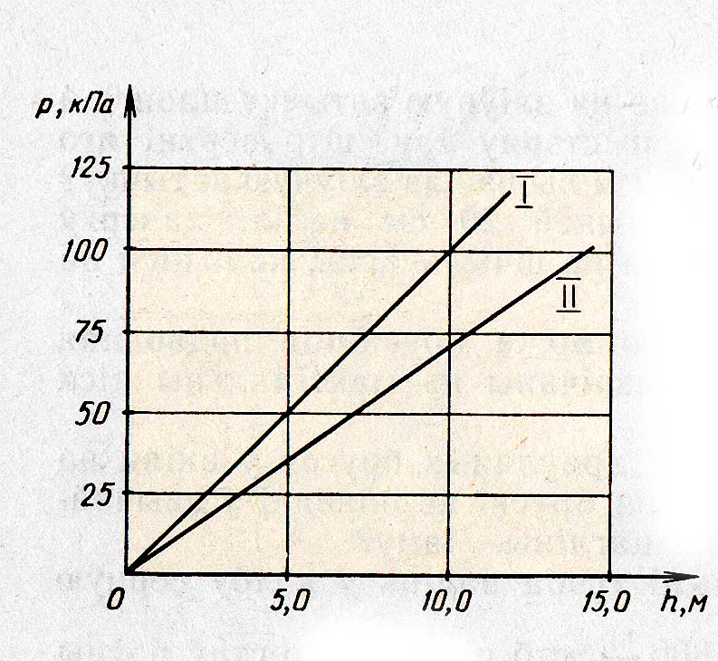
- На малюнку дадзены графікі залежнасці ціску ад вышыні слупа для дзвюх вадкасцей. Вызначце шчыльнасці гэтых вадкасцей. Што гэта за вадкасці?
- Бак, які мае форму куба, запоўнены нафтай. Вызначце сілу ціску нафты на дно бака. Аб’ём бака 1м³.
- Які ціск на падлогу аказвае хлопчык, маса якога 48кг, а плошча падэшвы яго абутку 160см²?
- На гірку, апушчаную ў бензін, дзйнічая выштурхваючая сіла 20мН. вызначце аб’ём гіркі.
- Аб’ем паветранага шарыка, запоўненага геліем 3,00 дм³, а вага гелію 0,030 Н. Вызначце пад’емную сілу шарыка.

IV узровень (7-8 балаў)
- Радыус дна каструлі 10см, вышыня – 15см. Ціск, які стварае каструля, запоўненая вадой роўны 1,6кПа. Вызначце вагу пустой каструлі.
- Пры пачарговым наліванні ў цыліндрычную мензурку дзвюх вадкасцей, якія не змешваюцца, ціск на дно мензуркі змяніўся так, як паказана на графіку. Якія вадкасці і да якога ўзроўню былі наліты?
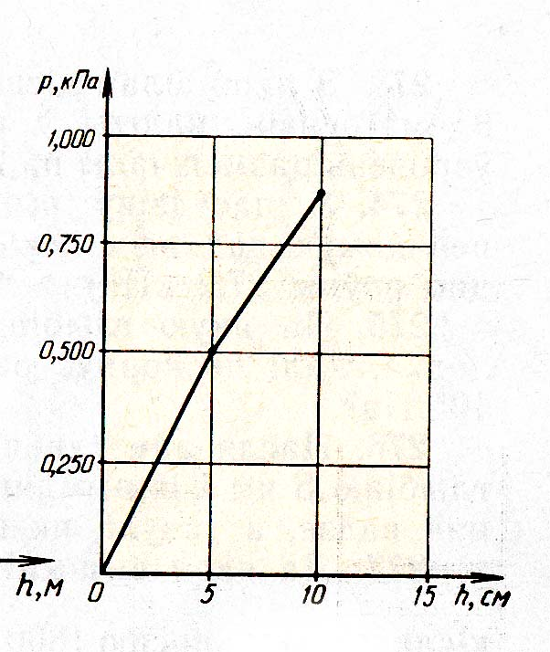
Які ціск утварае на апору мармуровая калона аб’ёмам 7м³, калі плошча яе асновы 1,4м²?
- Малы поршань гідраўлічнага прэса пад дзеяннем сілы 500Н апусціўся на 15см. Пры гэтым вялікі поршань падняўся на 5см. Якая сіла дзейнічае на вялікі поршань?
- Зубаўрачэбнае крэсла стаматалагічнага кабінета падымаецца пры дапамозе гідрастатычнага падымальніка. Плошча поршня ў крэсле такога падымальніка роўна 130см². Крэсла разам з пацыентам мае масу 170кг. Якую сілу трэба прыкласці да поршня помпы крэсла, плошча якога 2,25см², каб прывесці яе ў дзеянне? На якую глыбіню трэба апусціць поршань, каб падняць пацыента на 25см?
- Вызначце ціск газу ў балоне, калі ціск атмасфернага паветра роўны 100100Па, а вышыні слупоў ртуці ў каленах манометра роўны 19см і 29см. (Мал).

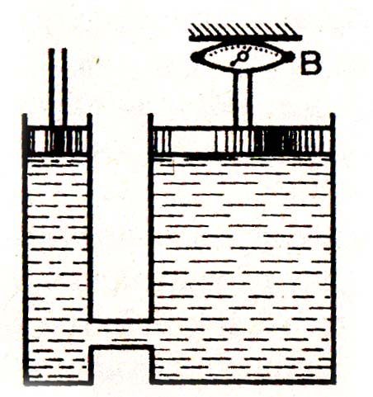
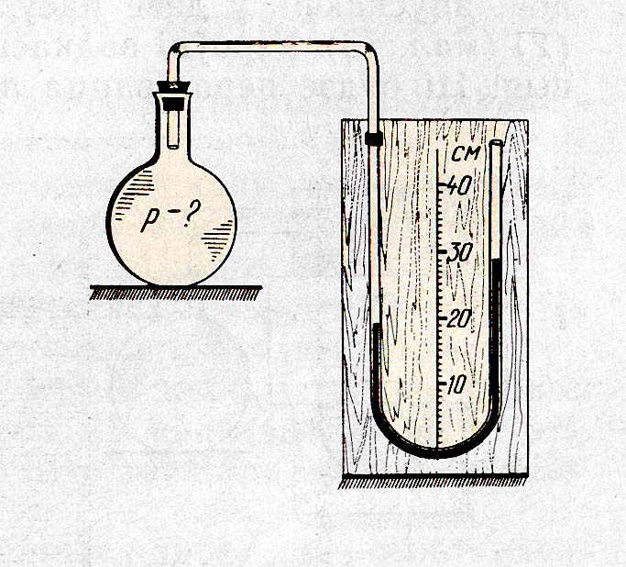
- Малы поршань гідраўлічнага прэса плошчай 2см² пад дзеяннем сілы апусціўся на 16 см. Плошча вялікага поршня 8см². Вызначце: а) вагу груза, паднятага поршнем, калі на малы поршань дзейнічала сіла 200Н; б) на якую вышыню падняты груз.

- Ціск у гідраўлічнай машыне 400кН. На меншы поршань дзейнічае сіла 200Н. Плошча вялікага поршня 400см². Вызначце: а) паказанні дынамометра, які сціскаецца вялікім поршнем; б) плошчу меншага поршня. (Мал).

- На колькі лягчэй падымаць у вадзе, чым у паветры, жалезную балванку аб’ёмам 14 дм³? (Архімедаву сілу, утвараемую паветрам можна не улічваць)
- Пры поўным пагружэнні ў ваду чугуннай дэталі масай 400г з паветранай поласцю ўнутры дзейнічае выштурхваючая сіла 2,4Н. вызначце аб’ем поласці.
V узровень (9-10 балаў)
- Пры праколе аўтамабільнага кола плошчай судакранання пакрышкі з асфальтам змянялася ад 40см² да 80см². Пакажыце графічна, як змяняецца ціск спускаючага кола на асфальт.
- Вызначце найменшую вышыню бетоннага слупа, які можа разбурыцца пад дзеяннем уласнай сілы цяжару, калі гранічна дапушчальны ціск бетону 5000кПа (шчыльнасць бетону 2200кг/м³).
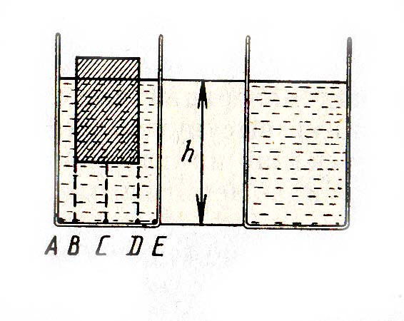
- Два аднолькавыя вядры напоўненыя вадой да краёў, прычым у адным з іх плавае драўляны брусок. Ці аднолькавыя масы змесціва ў першым і другім вядры?

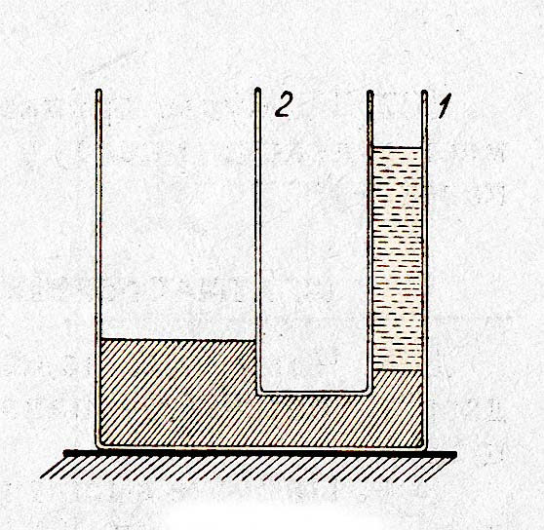
- У сазлучаных сасудах знаходзіцца ртуць. Калі ў калена 1 налілі слуп вады вышынёй 34см, то ўзровень ртуці ў калене 2 падняўся. На колькі падняўся узровень ртуці ў калене 2 і апусціўся ў калене 1, калі плошча папярочнага сячэння калена 2 ў 5 разоў большая, чым калена 1?
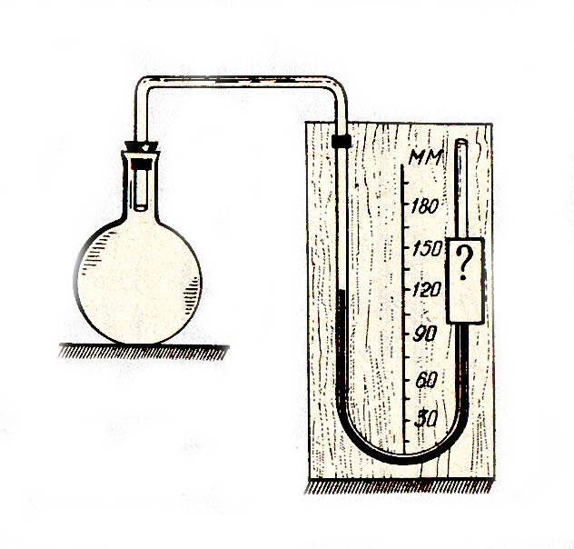
- Правае калена ртутнага манометра злучана з балонам, у якім ціск роўны 100 кПа, а левае – з другім балонам, у якім ціск газу роўны 93,35кПа. Зрабіце малюнак і разлічыце вышыні слупоў ртуці ў правым і левым каленах, калі іх сумарная вышыня роўна 100см.
- У балоне знаходзіцца газ пад ціскам 100кПа. Ціск атмасфернага паветра роўны 99400Па. Знайдзіце вышыню слупа ртуці ў правым калене манометра.
- Пры поўным пагружэнні ў ваду чугуннай дэталі масай 400г з паветранай поласцю ўнутры дзейнічае выштурхваючая сіла 2,4Н вызначце аб’ем поласці.

